BAB III
ANALISIS SISTEM BERJALAN PADA GEREJA KRISTEN KALIMANTAN BARAT POS PI BUDI UTOMO

- Sejarah Berdirinya Gereja Kristen Kalimantan Barat Pos PI Budi Utomo

Gereja Kristen Kalimantan Barat (GKKB) Pos PI Budi Utomo merupakan salah satu “anak” gereja dari Gereja Kristen Kalimantan Barat Jemaat Pontianak yang berpusat di Jalan Gajahmada, Pontianak. GKKB Pos PI Budi Utomo terletak di Jalan Budi Utomo, Gang Eben Heizer, Siantan Hilir, Pontianak Utara.
GKKB Pos PI Budi Utomo semula merupakan dua gereja yang awalnya terpisah dan kemudian digabungkan oleh GKKB Jemaat Pontianak. Kedua gereja tersebut ialah GKKB Pos PI Parit Pangeran dan GKKB Pos PI Sungai Selamat. Kedua gereja ini sama-sama terletak di Siantan, Pontianak Utara. Kemudian oleh karena keputusan dari Majelis GKKB Jemaat Pontianak pada tahun 2017 (yang merupakan induk kedua gereja tersebut), diputuskan bahwa kedua gereja tersebut digabung menjadi satu gereja. Hingga pada tanggal 1 Juli 2019, GKKB Pos PI Budi Utomo resmi di-merger menjadi satu gereja.
GKKB Pos PI Budi Utomo memiliki empat bidang pelayanan di dalamnya. Bidang-bidang pelayanan tersebut ada pelayanan di bidang musik, bidang pembinaan, bidang penjangkauan, bidang pemuridan. Pelayanan di bidang musik. Saat ini, GKKB Pos PI Budi Utomo digembalai oleh seorang Pendeta yang bernama Pdt. William Herjinto dan didampingi oleh seorang Evangelis atau penginjil yang bernama Ev. Franciscus.
GAMBAR 3.1
GKKB POS PI BUDI UTOMO
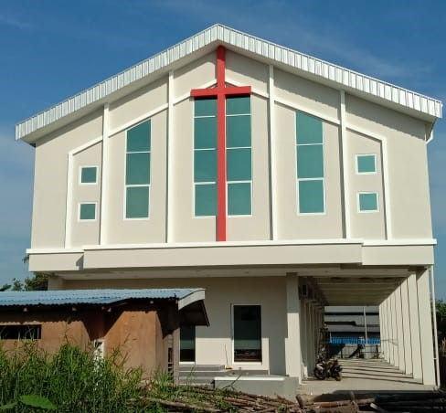
- Struktur Organisasi Gereja Kristen Kalimantan Barat Pos PI Budi Utomo

Struktur organisasi sebagai suatu garis hirarki yang mendeskripsikan berbagai komponen yang menyusun organisasi atau perusahaan, dimana setiap individus atau sumber daya insan pada lingkup organisasi tersebut lalu memiliki posisi serta manfaatnya masing-masing.
Struktur organisasi dapat menggambarkan dengan jelas pemisahan kegiatan dari pekerjaan yang satu dengan yang lainnya, hal ini dilakukan untuk menghindari adanya saling lempar tanggung awab antar anggota inofrmasi
Gereja Kristen Kalimantan Barat Pos PI Budi Utomo sendiri mempunyai struktur organisasi sebagai berikut:
GAMBAR 3.1
STRUKTUR ORGANISASI GKKB POS PI BUDI UTOMO
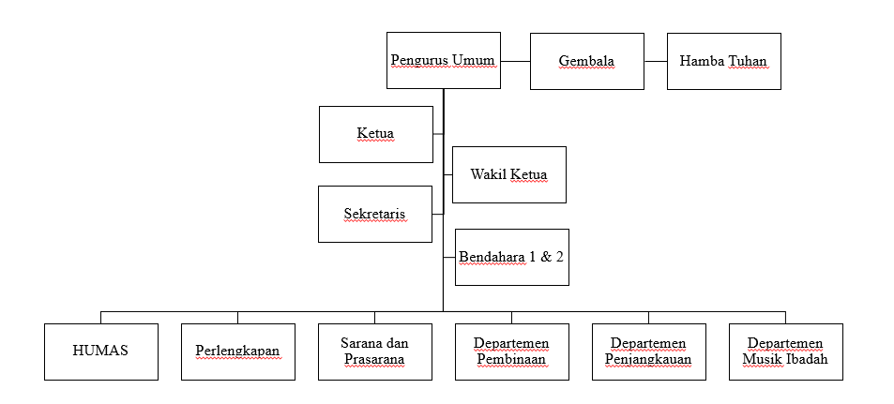
Sumber: Data Olahan, 2022
Adapun tugas dari organisasi GKKB Pos PI Budi Utomo sebagai berikut:
- Gembala
  - Pendeta atau Penginjil wajib memasyhurkan Injil Yesus Kristus, mengajar kebenaran Alkitab, dan menjalankan tugas penggembalaan.
  - Gembala Sidang bertanggung jawab atas pelaksanaan sakramen baptisan dan perjamuan kudus di Anggota GKKB yang dilayaninya. Sakramen baptisan dipimpin oleh Gembala Sidang yang sudah ditahbiskan menjadi Pendeta (bagi Anggota GKKB yang Gembala Sidangnya belum ditahbiskan dapat mengundang Pendeta GKKB untuk memimpinnya), kecuali dalam keadaan mendesak dapat dipimpin oleh seorang Penginjil.
  - Gembala Sidang bertanggung jawab dalam pengaturan mimbar dan liturgi kebaktian.
- Hamba Tuhan
  - Memberitakan Firman Tuhan.
  - Mengajar, membina, memimpin, dan mengkoordinasi gereja.
  - Mengawasi pelaksanaan sakramen, upacara gerejawi, dan Tata Ibadah Anggota GKKB.
- Ketua
  - Memimpin rapat pengurus umum.
  - Bersama Pendeta/Penginjil dan sekretaris (dalam keadaan tertentu bersama bendahara) menyusun agenda rapat pengurus umum.
  - Bersama sekretaris menandatangani surat-surat keluar dan mewakili pengurus umum dalam segala kegiatan di luar.
  - Bersama Bendahara 1 dan Sekretaris membuka rekening di bank dan menandatangani keuangan gereja.
- Wakil Ketua
  - Sebagai pengawas pelaksanaan Tata Dasar, Tata Rumah Tangga, Tata Ibadah, dan segala keputusan pengurus umum.
  - Mewakili dan mengisi jabatan ketua apabila ketua berhalangan.
- Sekretaris
  - Bersama ketua dan Pendeta/Penginjil menyiapkan agenda rapat.
  - Sebagai notulis rapat dan membuat notulen rapat.
  - Bersama ketua menandatangani surat-surat keluar.
  - Memelihara surat-surat/dokumen-dokumen gereja.
  - Bersama Ketua dan Bendahara 1 membuka rekening di bank dan menandatangani keuangan gereja.
- Bendahara
  - Merencanakan anggaran tahunan gereja.
  - Bendahara 1 mengurus keuangan, baik pengeluaran maupun pemasukan; Bendahara 2 mengurus pembukuan.
  - Membuat laporan pertanggungjawaban keuangan bulanan dan tahunan yang ditandatangani bersama ketua.
  - Bersama Ketua dan Sekretaris membuka rekening di bank dan menandatangani keuangan gereja.
- Seksi Humas
  - Menyampaikan informasi perihal organisasi yang menaunginya kepada masyarakat sekitar gereja.
  - Menjaga hubungan baik dengan masyarakat di lingkungan sekitar gereja.
- Seksi Perlengkapan
  - Mendata perlengkapan yang dibutuhkan oleh gereja dan mengupayakan pengadaannya.
  - Mengadakan dan mendistribusikan perlengkapan gereja.
  - Bertanggung jawab atas pemeliharaan perlengkapan gereja.
- Seksi Sarana dan Prasarana
  - Mengelola, memelihara, dan menjaga segala sarana dan prasarana milik gereja.
  - Mengatur penggunaan anggaran untuk penggunaan sarana penunjang.
  - Mengupayakan pengadaan sarana dan prasarana kegiatan gerejawi.
- Departemen Pembinaan
  - Membangun dan menjalankan program pembinaan untuk membangun iman jemaat untuk bertumbuh.

- Departemen Penjangkauan
  - Menjangkau orang-orang baru lewat kegiatan penginjilan dan perhatian.
  - Memberi perhatian kepada jemaat yang sudah lama tidak beribadah melalui pembesukan.
- Departemen Musik Ibadah
  - Menyusun lagu-lagu puji sembah.
  - Merancang ibadah dan menyiapkan litugi.
  - Mengatur dan mempersiapkan para pelayan ibadah (pemusik, pemimpin ibadah, singers, dll).
  - Memberi perhatian (rohani maupun pastoral) terhadap para pelayan ibadah.
- Prosedur Sistem yang Berjalan
Prosedur sistem yang berjalan pada Gereja Kristen Kalimantan Barat Pos PI Budi utomo terdiri dari proses penyampaian informasi tentang kegiatan atau acara, proses pendaftaran ibadah, proses pendaftaran pembaptisan serta pendaftaran bimbingan pranikah. Berikut adalah rincian aktivitas dari prosedur yang berjalan.
      - Prosedur Penyampaian Informasi
Prosedur penyampaian informasi adalah proses dalam menyampaikan informasi oleh pihak gereja. Informasi yang dapat disampaikan berisi tentang informasi peribadatan, persekutuan, kegiatan/event, berita sukacita dan dukacita, laporan keuangan gereja bulanan serta pembukaan kelas katekisasi untuk pembaptisan. Gereja akan memberitahu segala informasi ini melalui grup WhatsApp gereja dan melalui warta jemaat pada akhir peribadatan dengan presentasi Powerpoint.
GAMBAR 3.2
GRUP WhatsApp GKKB Pos PI Budi Utomo
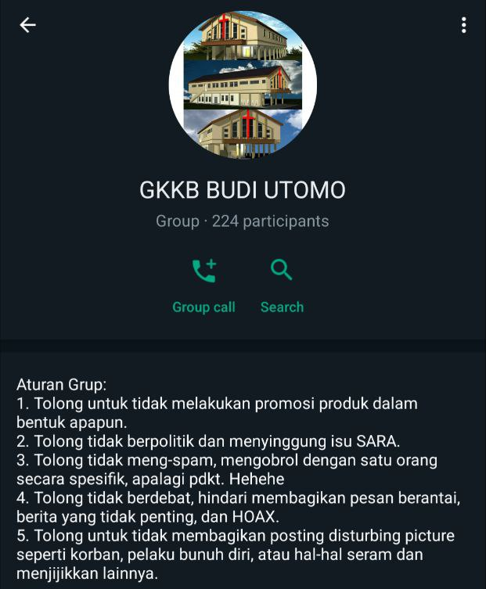
Sumber: Data Olahan, 2022
      - Prosedur Pendaftaran Ibadah
Ibadah raya di GKKB Pos PI Budi Utomo dibagi menjadi dua sesi, yaitu Ibadah Raya 1 dan Ibadah Raya 2 dan mempunyai kuota ibadah masing masing 70 jemaat.
Pada prosedur ini, pelayan PIC (person in charge) bertanggung jawab untuk menyampaikan informasi mengenai pembukaan pendaftaran ibadah dan mendata jemaat-jemaat yang telah mendaftar ibadah. Informasi ini disampaikan melalui grup chat WA pada grup gereja.
Pelayan PIC akan memberikan sebuah link chat WA Ibadah raya di GKKB Pos PI Budi Utomo dibagi menjadi dua sesi, yaitu Ibadah Raya 1 dan Ibadah Raya 2 dan mempunyai kuota ibadah masing masing 70 jemaat.yang langsung mengarahkan ke kontak WA pelayan PIC dan berisikan pendataan singkat berupa nomor handphone jemaat, nama jemaat, serta ibadah raya yang dipilih. Sesudah itu pelayan PIC akan mendata jemaat-jemaat yang telah mendaftar ibadah tersebut dan membuat sebuah sebuah laporan yang berisikan daftar jemaat yang beribadah. Laporan tersebut akan diberikan kepada pelayan penyambut tamu yang akan melayani pada hari minggu nantinya. Pelayan penyambut tamu tersebut bertugas untuk mendata jemaat-jemaat yang hadir diibadah dan mencocokkan data dengan hasil laporan tersebut.
GAMBAR 3.3
PENDAFTARAN IBADAH RAYA
(MASUKKAN GAMBAR DAFTAR IR)
      - Prosedur Pendaftaran Baptisan
Periode masa pembaptisan dibagi menjadi 2 sesi dalam satu tahun. Sesi pertama dibuka pada bulan maret hingga bulan juni dan sesi kedua dibuka pada bulan september hingga bulan desember. Untuk pendaftarannya dibuka selama satu bulan sebelum sesi kelas katekisasi dimulai. Dan setelah kelas katekisasi selesai, maka upacara pembaptisan akan langsung dilakukan.
Prosedur dibukanya pendaftaran baptisan ini dimulai dengan penyampaian informasi mengenai pembukaan pendaftaran pembaptisan pada grup WA gereja dan melalui warta jemaat. Setelah jemaat menerima informasi tersebut, jemaat yang ingin mendaftarkan dirinya dan telah memenuhi syarat untuk mengikuti pembaptisan maka dapat langsung menghubungi Gembala gereja atau Hamba Tuhan gereja, ataupun juga pengurus umum. Setelah menghubungi salah satu dari mereka, maka jemaat akan diberikan sebuah formulir baptisan yang berbentuk fisik (kertas).
Kemudian jemaat akan mengisi data diri jemaat menurut apa yang diminta di dalam formular tersebut. Setelah jemaat mengisi data formulirnya, formulir tersebut akan dikembalikan ke Gembala atau ke Hamba Tuhan atau juga kepada pengurus umum gereja. Sesudah itu Gembala akan mengecek isi kelengkapan data jemaat dahulu, jika data jemaat tersebut belum lengkap maka formulir tersebut akan dikembalikan ke jemaat untuk dilengkapi lagi. Jika datanya lengkap maka akan jemaat tersebut akan diberikan buku katekisasi dan masuk daftar jemaat yang akan mengikuti kelas katekisasi dengan Hamba Tuhan yang diselenggarakan selama kurang lebih dari 2 bulan. Setelah kelas katekisasi selesai, maka pada hari minggu nya nanti akan langsung diselenggarakan acara pembaptisan.
GAMBAR 3.4
FORMULIR PENDAFTARAN BAPTISAN
(MASUKKAN GAMBAR DISINI SEN!)
      - Prosedur Pendaftaran Bimbingan Pranikah

- Diagram UML pada Sistem Berjalan
- Permasalahan Sistem
- Alternatif Permasalahan Sistem

